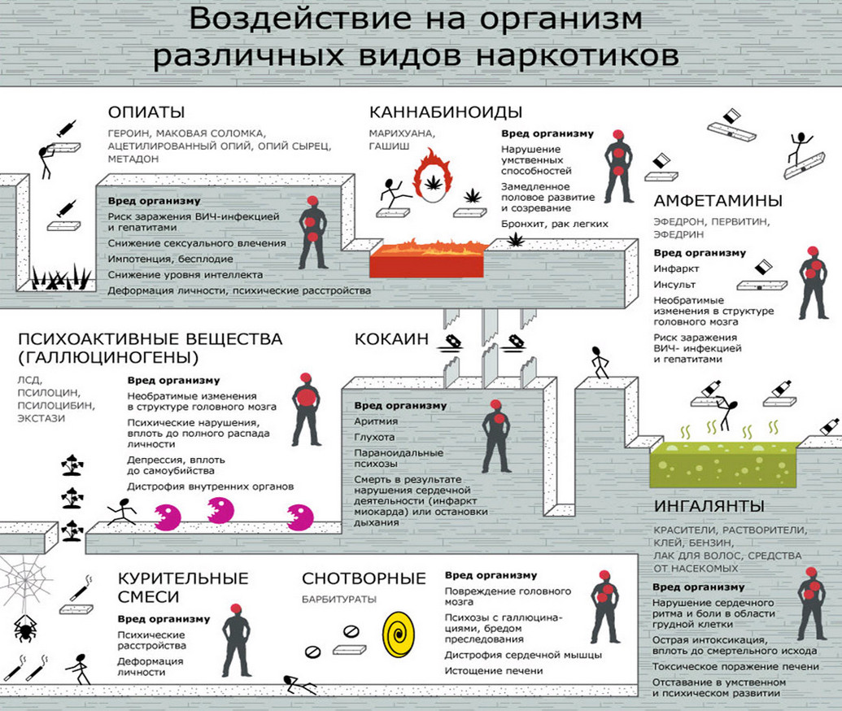
Памятка для родителей по профилактике наркомании.
Наркомания – страшное, социальное зло. При приёме наркотиков довольно быстро, в ряде случаев после однократного их приёма, возникает психическая и физическая зависимость, то есть болезненно непреодолимое стремление принимать этот препарат ещё и ещё.
Как только употребление наркотического препарата прекращается, в организме наркомана начинаются физические и психические расстройства.
Как говорят медики «абстиненция», а среди наркоманов это состояние называется «ломка». При этом наркоман испытывает сильные мучения, болят все мышцы, ощущается ломота в костях, человек начинает корчиться от боли. Отмечено немало случаев самоубийства наркоманов в состоянии абстиненции. Многие наркоманы для того чтобы приобрести «дозу» совершают различные преступления, вплоть до убийства. Чтобы своевременно определить, что подросток начинает приобщаться к наркотикам и употреблению токсических веществ, родители должны в обобщённом виде знать о признаках, которые могут свидетельствовать о приёме подростком наркотических или токсических веществ.
